V kapse
Pracovní list k básni a ilustraci ze souboru Slyšte, děti zvídavé · 2. stupeň (7. třída)
1. Jednu minutu se dívej jen na ilustraci. Báseň zatím nečti.
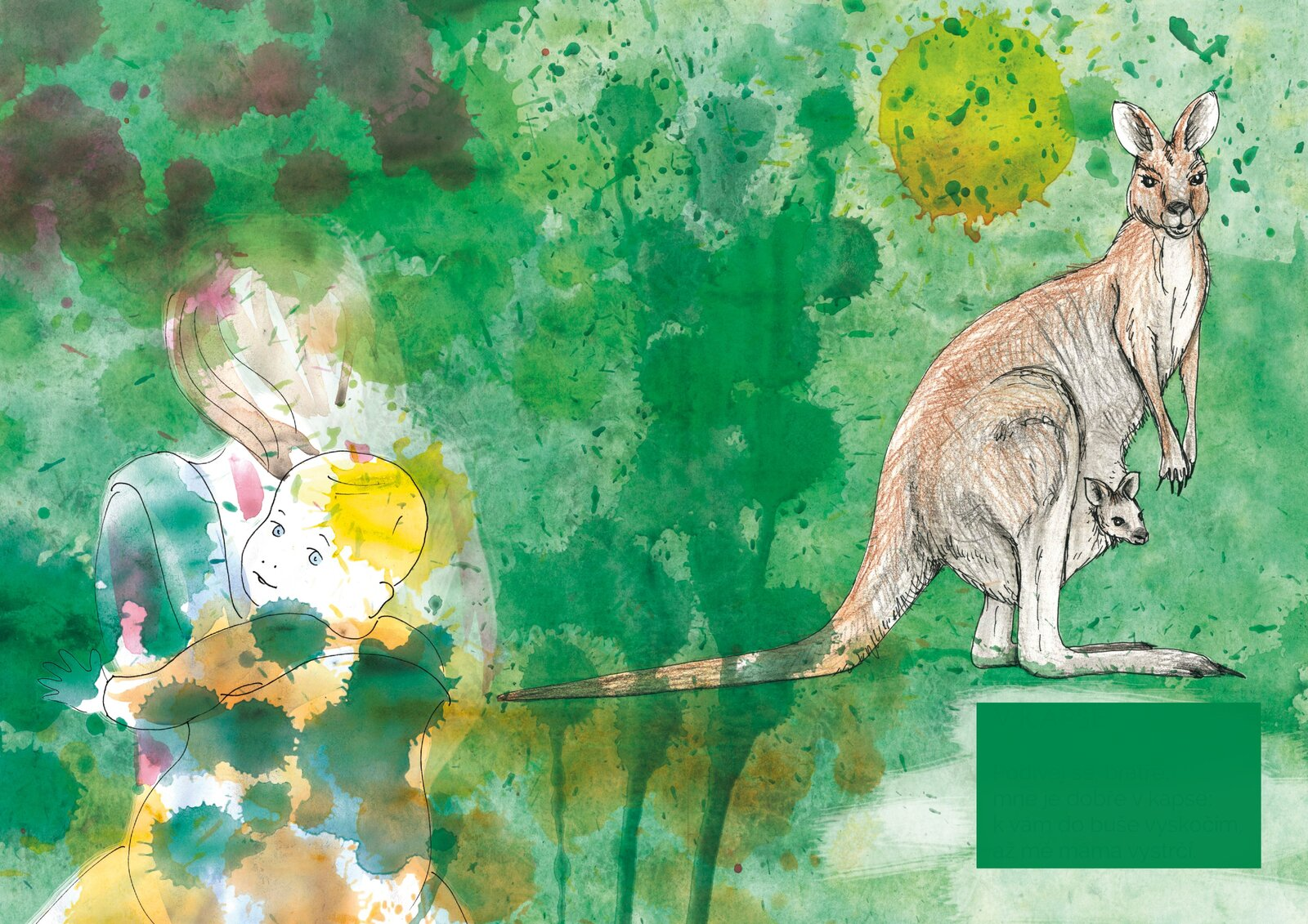
Ilustrace ze souboru Slyšte, děti zvídavé
Čeho sis všiml(a) jako první?

Co je na levé a co na pravé polovině obrázku? V čem se obě poloviny liší?

Zelené okénko vpravo dole je místo pro báseň. Kdo v ní podle obrázku bude mluvit a o čem?

Teď si přečti báseň.
V KAPSE  Podívej se, bratře,  mně je dobře v kapse:  k vám do buše vyskočím,  až mě máma postrčí. | buš – divoká krajina v Austrálii, porostlá keři, trávou a stromy

2. Kdo v básni mluví a ke komu se obrací? Která slova v básni a které detaily na ilustraci ti to napověděly? Všimni si i rozdílu mezi oslovením „bratře“ a zájmenem „vám“.

3. Co říká text a co ukazuje obraz? (Doplň tabulku.)
Báseň říká… | Ilustrace ukazuje… | Co mi to dohromady prozradí?
„Podívej se, bratře“
„mně je dobře v kapse“
„až mě máma postrčí“
(v básni není) | lidská matka s dítětem

4. Dvě dvojice.
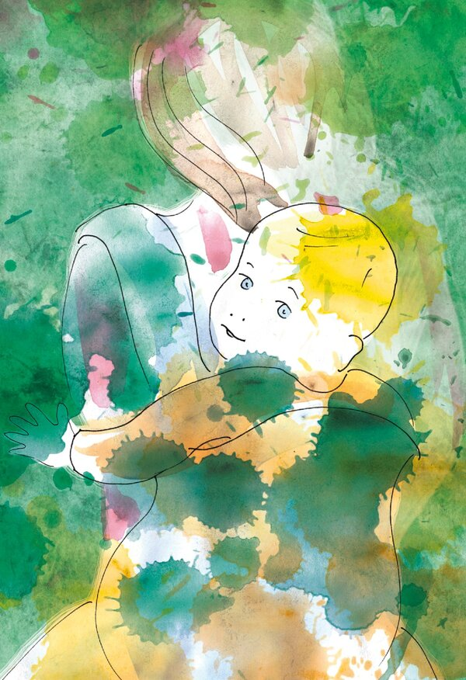  lidská dvojice | 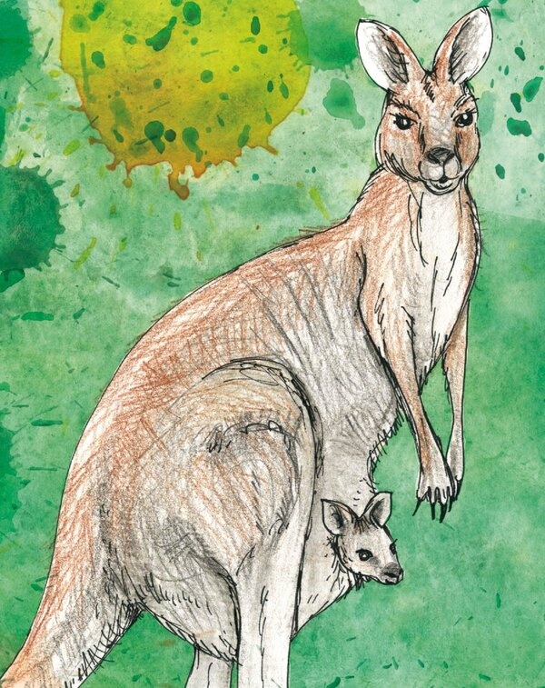  klokaní dvojice

Čím se liší způsob, jakým ilustrátorka zachytila lidskou a klokaní dvojici? Co může tento rozdíl znamenat?

5. Báseň má dvě části – teď a potom.
Kde nastává předěl? Co ho v textu naznačuje?

Jak na tebe působí sloveso „postrčí“? Jak by se vyznění básně změnilo, kdyby autor napsal „pustí“ nebo „vypustí“?

Přečti báseň nahlas. Která slova spolu zvukově souzní? Jsou to přesné rýmy?

6. Tvoř. (Vyber jednu možnost.)
a) Napiš odpověď „bratra“ klokánkovi. Nejlépe ve verších – rým nemusí být přesný.

b) Co je (nebo bylo) tvoje „kapsa“ – místo, kde je ti dobře? Na co se těšíš, až z ní „vyskočíš“? Napiš několik vět nebo krátkou báseň. Pokud nechceš psát o sobě, můžeš si situaci vymyslet.

